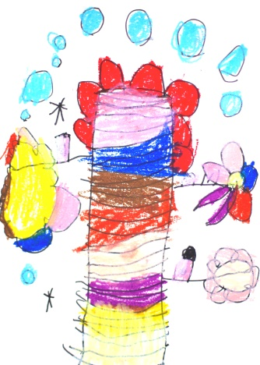

AS ÁRVORES Orientações para a vivência

32

O mundo natural é sempre fonte de pesquisas infinitas para as crianças, e as árvores encantam e trazem muitas possibilidades e ensinamentos.

Reflexões:
Por que as arvores são importantes para as pessoas e para o mundo? Se vocês fossem uma árvore, que tipo de árvore gostariam de ser?

Consigna:
Vamos pesquisar que tipos de árvores encontramos no entorno da escola?

Orientações:
Dialoguem sobre árvores: quais tipos de árvores, tamanhos, folhas, flores, etc.

Sugestões:
- Saiam pelo entorno da escola e pesquisem as árvores que podem ser encontradas, tamanhos, frutos, flores. Registre todas que puder.
- Veja com o grupo as fotos da investigação e decidam quais podem ser representadas graficamente. Utilize o material impresso desta atividade para representar graficamente a árvore escolhida. Utilize o material impresso: AS ÁRVORES – PARTE 1.
- Peça, em outro momento, que as crianças representem também as partes das árvores, como folhas, sementes, flores, etc. Utilize o material impresso: AS ÁRVORES – PARTE 2.
- Ainda em um relançamento da proposta, solicite que as crianças utilizem árvores frutíferas para observar e desenhar. Separe fotografia destas árvores e seus frutos e deixe disponível ao grupo. Utilize o material impresso: AS ÁRVORES – PARTE 3.
Consigna:
Olha, existem muitos tipos de folhas. Vamos criar uma mandala utilizando apenas folhas?

Orientações:
- Em um relançamento da proposta, peça às crianças que observem, desta vez, as folhas. Que cores tem? Que textura e tamanho possuem?

Sugestões:
- Busque pela escola folhas e observe, converse com o grupo, levante hipóteses. Peça que tragam de casa folhas de diferentes árvores e proponha que reproduzam, ao seu modo, utilizando tinta. Utilize o material impresso: AS ÁRVORES – PARTE 4.
- Junto com as crianças, separe as folhas por tamanho e construam uma mandala com folhas para decorar algum ambiente da escola.

AS ÁRVORES – Parte 1
Representação gráfica das árvores do entorno da escola

Nome: Data:

AS ÁRVORES – Parte 2
Representação gráfica de partes das árvores: folhas, flores, sementes etc.

Nome: Data:

AS ÁRVORES – Parte 1
Representação gráfica de árvores frutíferas e seus frutos

Nome: Data:

AS ÁRVORES – Parte 1
As folhas das árvores

Nome: Data:

